

ANEXO AL CONTRATO DE TRABAJO DE RELACIÓN LABORAL DE CARÁCTER ESPECIAL DE PERSONAL DE ALTA DIRECCIÓN PARA DESARROLLAR LAS FUNCIONES DE GERENTE DE AUDITORIO DE TENERIFE S.A.U.

En Santa Cruz de Tenerife, a 1 de febrero de 2018.

REUNIDOS

De una parte, Don José Luis Rivero Plasencia, mayor de edad, con NIF 43.772.982 A, en calidad de Presidente de Auditorio de Tenerife SAU, sociedad anónima unipersonal del Excmo. Cabildo Insular de Tenerife, con domicilio social en Santa Cruz de Tenerife, Avenida de La Constitución Nº 1, 38001 y con CIF A 38.543.252 creada por acuerdo del Pleno de la Corporación Insular en sesión celebrada el día 6 de noviembre de 1998 para prestar servicio público de "Actividades Culturales de la Isla en el Auditorio de Tenerife" y constituida en escritura pública ante el Notario, del Ilustre Colegio de Las Palmas, Don José Manuel García Leis, con número de su Protocolo 1050, y Número de Patronal de la Seguridad Social 38/1053076/22.

Y de otra parte, Don Daniel Cerezo Baelo, mayor de edad, provisto del NIF 43.280.695 P, y con domicilio a estos efectos en la Calle Robayna, nº 28, 4° piso, 38004 Santa Cruz de Tenerife, que interviene en su propio nombre y derecho.

MANIFIESTAN

Primero.- Con fecha 1 de febrero de 2016 se suscribió entre las partes un contrato de trabajo de relación laboral de carácter especial de personal de alta dirección para desarrollar las funciones de gerente de Auditorio de Tenerife S.A.U., al amparo de lo establecido en el Real Decreto 1382/1985, de 1 de agosto, regulador de la relación laboral de carácter especial del personal de alta dirección.

Segundo.- La estipulación tercera del referido contrato establecía una duración de dos años, pudiendo ser prorrogado al término del mismo por acuerdo expreso de las partes.

Siendo interés continuar dicha relación laboral, ambas partes

ACUERDAN

Primero: Prorrogar por un plazo de dos años el contrato laboral de carácter especial de PERSONAL DE ALTA DIRECCIÓN suscrito con fecha 1 de febrero de 2016, siendo su vigencia desde el día 3 de febrero de 2018 hasta el 2 de febrero de 2020.

Segundo: La retribución a percibir por el trabajador ascenderá a la cantidad prevista en los presupuestos de la entidad, con los límites recogidos en el acuerdo Plenario del Excmo. Cabildo Insular de Tenerife, aprobado en sesión ordinaria de fecha 31 de julio de 2015, relativo a la "Clasificación de los entes vinculados y dependientes del Excmo. Cabildo Insular de Tenerife" y por todos los conceptos retributivos de acuerdo con las Bases de Ejecución del Presupuesto. En este sentido, se ha fijado la retribución en la cantidad de CINCUENTA Y CINCO MIL (55.000,00) EUROS, pagadera en 14 mensualidades iguales.

No obstante , con efectos de primero de enero de cada año, incluido el año 2018, la retribución fija experimentará el incremento que se establezca en la Ley de Presupuestos Generales del Estado para el personal dependiente de las Administraciones Públicas, así como aquellas modificaciones que en relación con dicha materia se adopten por los órganos colegiados del Excmo. Cabildo Insular de Tenerife y por los que se determinen en las Bases de Ejecución del Presupuesto aprobadas anualmente por la citada Corporación Insular .

Y en prueba de conformidad, las partes firman el presente anexo por triplicado ejemplar, en el lugar y fecha indicado en el encabezado.

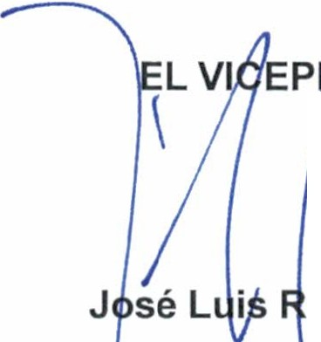

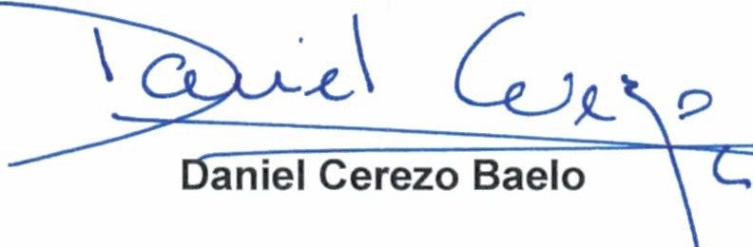
ESIDENTE EL TRABAJADOR



ivero Plasencia

2

